

АДМИНИСТРАЦИЯ
ГОРОДА РОСТОВА-НА-ДОНУ

ПОСТАНОВЛЕНИЕ

02.09.2013 |  | № | 967

О мерах по реализации отдельных положений Федерального закона «О противодействии коррупции» в Администрации города Ростова-на-Дону и ее органах

В соответствии с Федеральным законом от 25.12.2008 № 273-ФЗ «О противодействии коррупции» (ред. от 07.05.2013), пунктом 4 Указа Президента Российской Федерации от 21.07.2010 № 925 «О мерах по реализации отдельных положений Федерального закона «О противодействии коррупции»

П О С Т А Н О В Л Я Ю:

1. К должностям муниципальной службы Администрации города Ростова-на-Дону, ее отраслевых (функциональных) и территориальных органов, в случае замещения которых на гражданина в течение двух лет со дня увольнения с муниципальной службы налагаются ограничения, предусмотренные статьей 12 Федерального закона от 25.12.2008 № 273-ФЗ «О противодействии коррупции», относятся должности, указанные в:
1.1. разделе 1 приложения к решению Ростовской-на-Дону городской Думы от 09.04.2013 № 438 «Об утверждении перечня должностей муниципальной службы города Ростова-на-Дону, при назначении на которые граждане и при замещении которых муниципальные служащие обязаны представлять сведения о своих доходах, об имуществе и обязательствах имущественного характера и сведения о доходах, об имуществе и обязательствах имущественного характера своих супруги (супруга) и несовершеннолетних детей, а также должностей муниципальной службы, при замещении которых муниципальные служащие обязаны представлять сведения о своих расходах и сведения о расходах своих супруги (супруга) и несовершеннолетних детей»;
1.2. приложении к постановлению Администрации города Ростова-на-Дону от 11.06.2013 № 630 «Об утверждении Перечня должностей муниципальной службы ведущей, старшей и младшей групп Администрации города Ростова-на-Дону и ее органов, при назначении на которые граждане и при замещении которых муниципальные служащие обязаны представлять сведения о своих доходах, об имуществе и обязательствах имущественного характера и сведения о доходах, об имуществе и обязательствах имущественного характера своих супруги (супруга) и несовершеннолетних детей, а также должностей муниципальной службы Администрации города Ростова-на-Дону и ее органов, при замещении которых муниципальные служащие обязаны представлять сведения о своих расходах и сведения о расходах своих супруги (супруга) и несовершеннолетних детей».
2. Признать утратившими силу:
- постановление Администрации города Ростова-на-Дону от 09.06.2012 № 450 «О реализации мер по противодействию коррупции в Администрации города Ростова-на-Дону и ее органах»;
- постановление Администрации города Ростова-на-Дону от 03.07.2013 № 719 «О внесении изменений в постановление Администрации города Ростова-на-Дону от 09.06.2012 № 450 «О реализации мер по противодействию коррупции в Администрации города Ростова-на-Дону и ее органах».
3. Настоящее постановление вступает в силу со дня официального опубликования в городской газете «Ростов официальный».
4. Контроль за выполнением настоящего постановления возложить на заместителя главы Администрации города (по организационно-правовым и кадровым вопросам) А.Н. Шамановского.

И.о. главы  Администрации города | 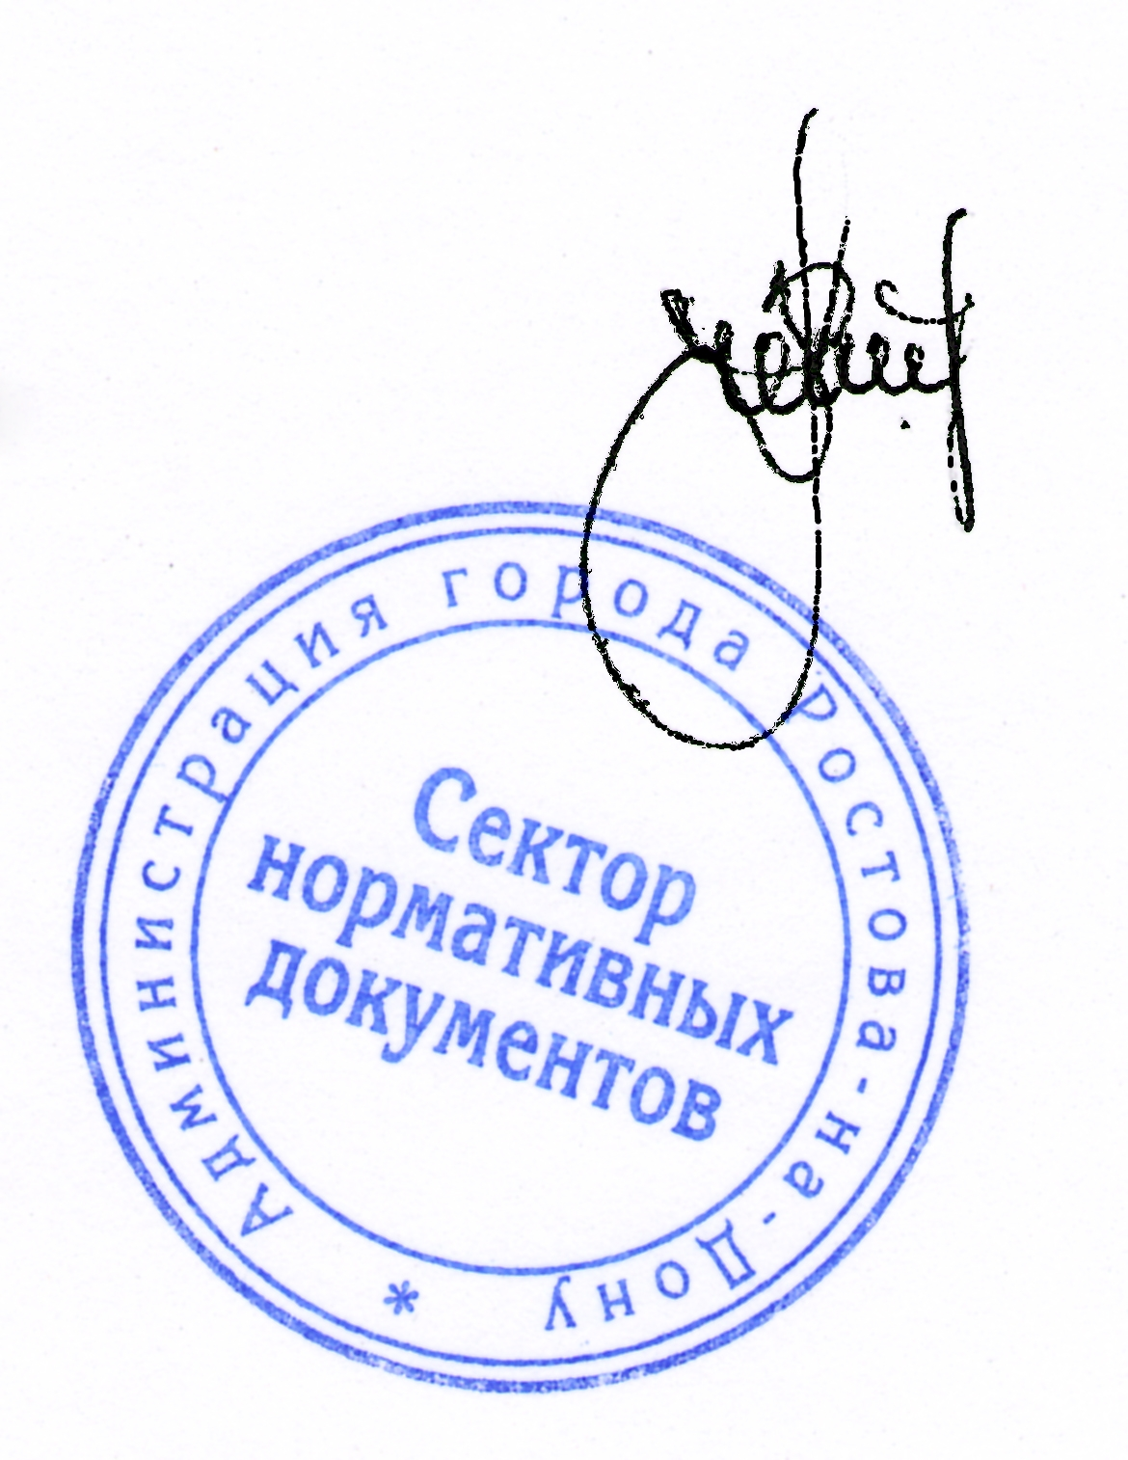 | В.А.Максименко

Постановление вносит
Управление по вопросам
муниципальной службы и кадров

